Slingo Money Train

Slingos grundregler

Sådan spiller du

Vælg din indsats, og tryk på SPIN for at komme i gang.

Du har 10 spins til at matche tallene på hjulet med tallene på gitteret.

Fuldfør Slingos for at rykke op ad udbetalingsstigen.

Slingo-linjer
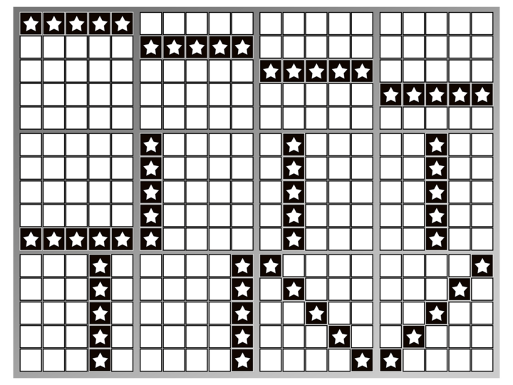

Du kan opnå flere Slingo-linjer med én markering.

Der er 12 gevinstlinjer og 11 præmier, fordi det sidste tal på gitteret altid giver mindst 2 gevinstlinjer.

WILD

Wilds lader dig markere et hvilket som helst tal i kolonnen ovenover.

SUPER WILD

Super Wilds lader dig markere et hvilket som helst tal på hele gitteret.

Gratis Spin

Gratis spin-symboler tilføjer et ekstra spin.

Ekstra Spins

Ekstra Spins er tilgængelige efter hvert spil.

Prisen for hvert spin afhænger af placeringen i spillet og af potentielle præmier.

Priserne kan være højere end din basisindsats.

Indsaml, eller køb ekstra spins.

Prisen for det næste spin vises på spin-knappen.

Du kan vinde

De potentielle gevinster, der er tilgængelige, vises skiftevis.

De nødvendige tal er fremhævede.

Tryk på indsaml for at afslutte spillet.

Bonushjul

Guldhjul

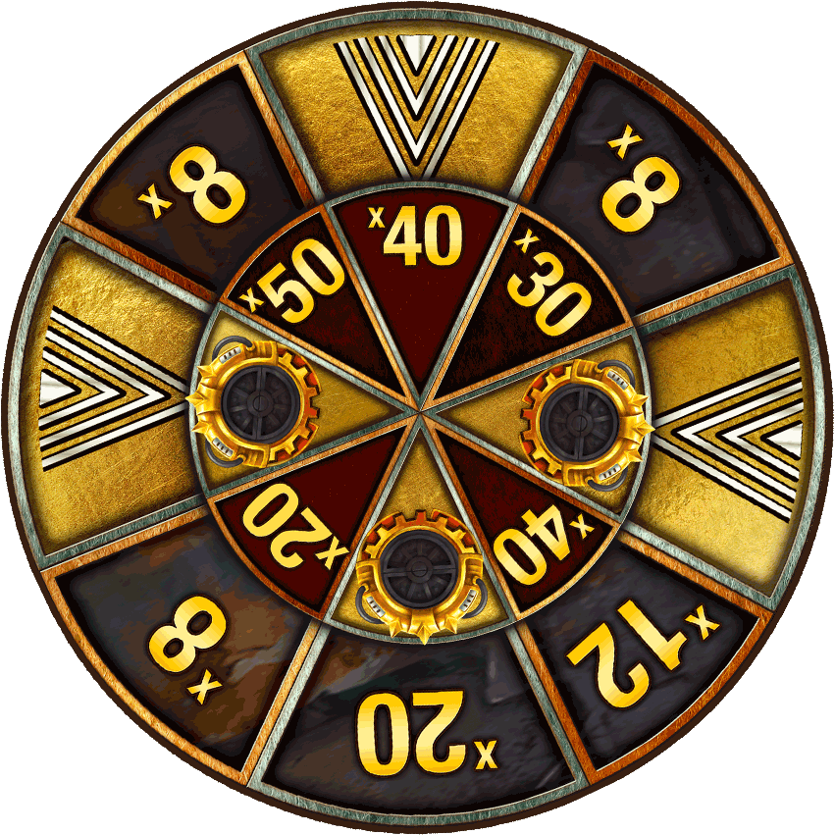
Du kan vinde et Guldhjul ved at opnå 8 Slingos.

Guldhjulet tilbyder kontanter eller adgang til Money Train-bonussen med en indsats på 1x den aktuelle spilindsats. Min. multiplikator x8 og maks. multiplikator x50.

Sølvhjul
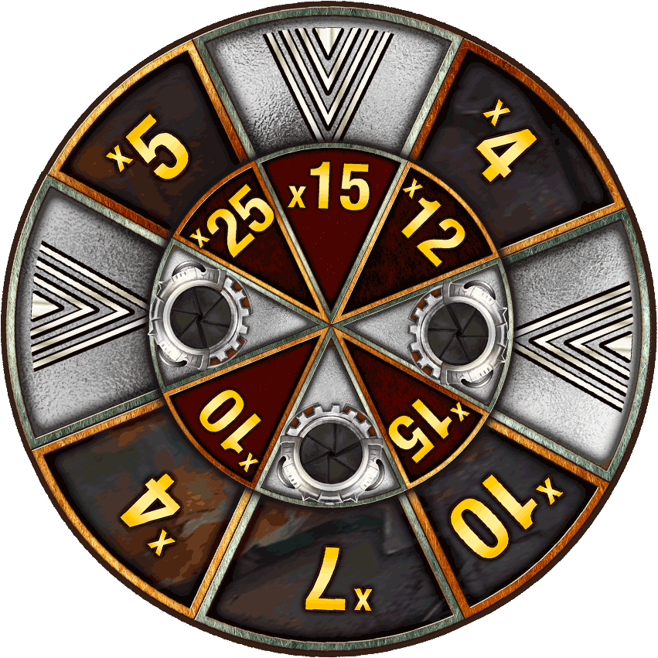
Du kan vinde et Sølvhjul ved at opnå 7 Slingos.

Sølvhjulet tilbyder kontanter eller adgang til Money Train-bonussen med en indsats på 0,5x den aktuelle spilindsats. Min. multiplikator x4 og maks. multiplikator x25.

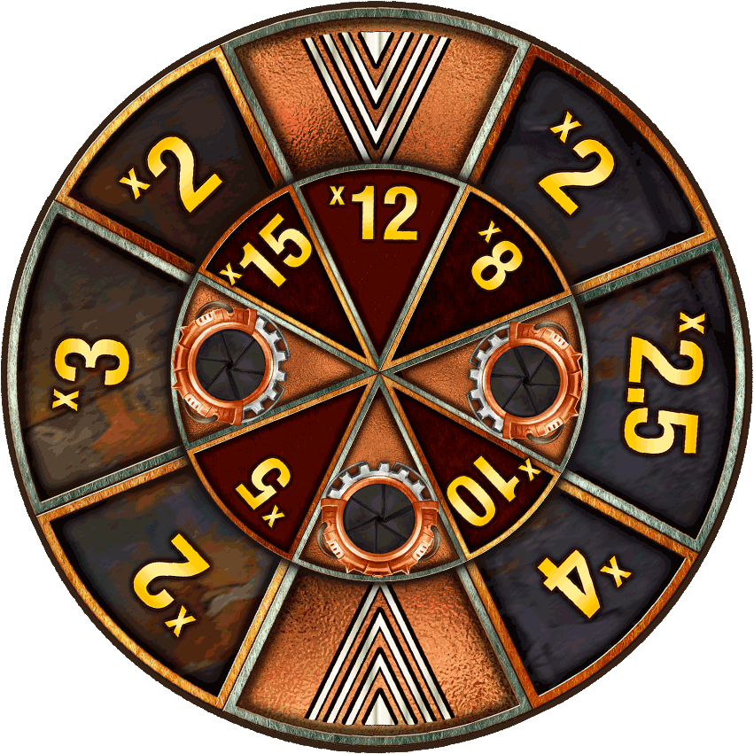
Bronzehjul
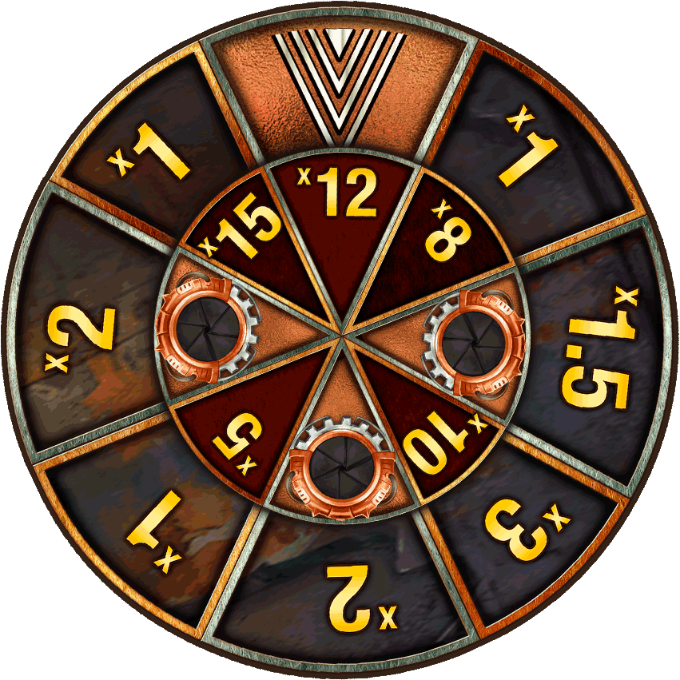
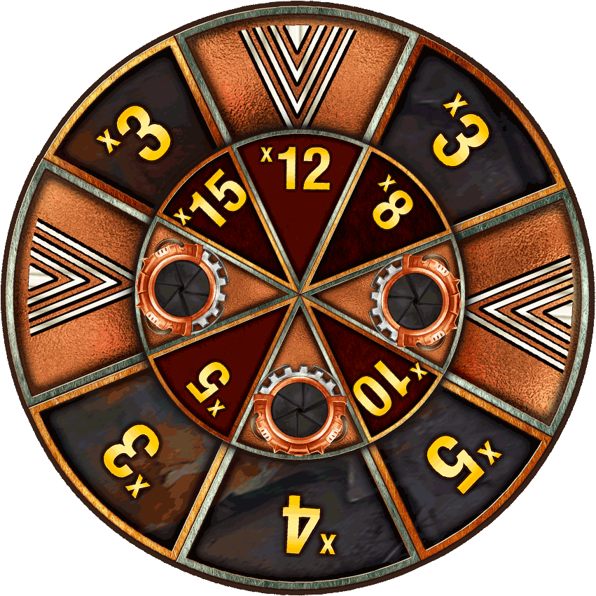

Du kan vinde et Bronzehjul ved at opnå 4, 5 eller 6 Slingos

Bronzehjulene tilbyder kontanter eller adgang til Money Train-bonussen med en indsats på 0,25x den aktuelle spilindsats. Min. multiplikator x1 og maks. multiplikator x15.

Money Train Bonusspil

Pengetog-bonussen spilles på en spilleautomat med 5x4 felter og 20 separate hjul.

Hvis en kolonne viser 4 symboler, vil hjulet blive udvidet, og det kan udvide sig til en størrelse på maksimalt 7x4.

Alle gevinster tildeles som multiplikatorer af bonusindsatsen sidst i hvert spin.

Bonus-symboler

Payer
Afslører en værdi som en multiplikator af bonusindsatsen og tilføjer dets egen værdi til alle andre synlige symboler på hjulene. Min. multiplikator x1 og maks. multiplikator x10.

Collector

Afslører en værdi som en multiplikator af bonusindsatsen og indsamler alle synlige værdier på hjulene og lægger dem til dets egen værdi. Min. multiplikator x1 og maks. multiplikator x10.

Collector-Payer

Afslører en værdi som en multiplikator af bonusindsatsen og tilføjer summen af alle andre synlige værdier til dets egen værdi og tilføjer derefter den opdaterede værdi til alle andre synlige symboler på hjulene. Min. multiplikator x1 og maks. multiplikator x200

Sniper

Afslører en værdi som en multiplikation af indsatsen og fordobler værdierne på mellem 3 til 8 andre bonus-symboler. Det kan udføre handlinger på det samme bonus-symbol flere gange. Min. multiplikator x1 og maks. multiplikator x10.

Necromancer
Afslører en værdi som en multiplikator af bonusindsatsen og bringer mellem 2 og 7 allerede anvendte, ikke-fastholdende særlige bonus-symboler til live igen. (Collector, Payer, Collector/Payer eller Sniper). Min. multiplikator x1 og maks. multiplikator x10.

Reset Plus
Afslører en værdi som en multiplikator af bonusindsatsen og øger startværdien af de resterende spins. Min. multiplikator x1 og maks. multiplikator x10.

Bonus-symbol

Afslører en værdi som en multiplikator af bonusindsatsen. Min. multiplikator x1 og maks. multiplikator x200

Fastholdte symboler

Persistent Payer

Afslører en værdi som en multiplikator af bonusindsatsen og tilføjer den til alle andre synlige symboler på hjulene i det aktuelle og i de efterfølgende spins. Dette symbol udbetaler ikke i sig selv. Min. multiplikator x1 og maks. multiplikator x10

Persistent Sniper
Afslører en værdi som en multiplikator af bonusindsatsen og fordobler værdien på mellem 3 til 8 andre symboler i slutningen af det aktuelle og de efterfølgende spins. Det kan udføre handlinger på det samme bonus-symbol flere gange. Min. multiplikator x1 og maks. multiplikator x10

Persistent Collector
Afslører en værdi som en multiplikator af bonusindsatsen og indsamler alle synlige værdier på hjulene og lægger dem til dets egen værdi i slutningen af det aktuelle og de efterfølgende spins. Dette symbol indsamler ikke sin egen værdi. Min. multiplikator x1 og maks. multiplikator x10.

Money Train Regler for bonusspil
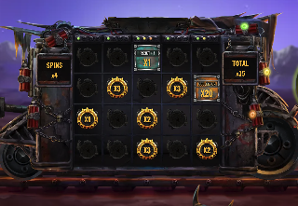

Bonusser kan udløses direkte på Slingo-stigen eller via et bonushjul.

Guldbonus-indsatsen svarer til 100 % af den oprindelig spilindsats.

Sølvbonus-indsatsen svarer til 50 % af den oprindelig spilindsats.

Bronzebonus-indsatsen svarer til 25 % af den oprindelig spilindsats.

Alle værdier i funktionen vil blive vist som en multiplikation af bonusindsatsen.

Når bonussen udløses, vil der dukke 3 bonus-symboler op på hjulene, inden bonussen går i gang.

Hvert symbol vil afsløre en værdi og udføre dets handling inden det første spin.

Bonusrunden starter altid med 3 spins, og hver gang et nyt symbol lander, bliver spin-tælleren nulstillet.

Når du fylder et hjul med symboler, vil et nyt hjul blive åbnet. Det kan ske maksimalt to gange pr. bonusrunde.

Hvis begge nye hjul er blevet vist, og der er et symbol placeret på alle de mulige positioner, vil bonusrunden blive afsluttet og tildele 500x den bonusindsats, der blev anvendt, da funktionen blev udløst.

Slingo-oplysninger

Bedste strategi

Den bedste strategi for at placere Wilds og Super Wilds er altid den placering, som giver spilleren størst mulighed for at fuldføre en Slingo.

Hvis der er flere pladser med de samme kriterier tilgængelige, bør præferencen gives til de pladser, som kan fuldføre flest Slingos (gevinstlinjer). Hvis dette ikke gælder, foretages et tilfældigt valg.

Det midterste kvadrat ville for eksempel være at foretrække, da det både inkluderer en vandret, en lodret og to diagonale linjer.

Regler

Alle symboler kan lande på alle hjul.

Gratis Spin-symboler tildeler et ekstra spin.

Ekstra Spins er tilgængelige efter hvert spil.

Baseret på den bedste strategi har standardspillet en teoretisk RTP på 94,42%.

Baseret på den bedste strategi har hvert ekstra spin en teoretisk RTP på 94,47%.

Den mindste multiplikatorgevinst på hjulene i bonusspillet er x1.

Den største multiplikatorgevinst på hjulene i bonusspillet er x50.

Priserne afrundes til den nærmeste hele værdi, hvilket kan påvirke RTP.

Tekniske fejl annullerer udbetalinger og spil.

Under ekstra spins kræver nogle af de potentielle præmier muligvis Super Wilds.

Afventende spil

Uafsluttede spil vil automatisk blive afsluttet 3 timer efter, de blev startet.

Resterende spins vil blive spillet med en tilfældig talgenerator, der anvendes til at lave enhver spillerbeslutning.

Eventuelle gevinster bliver automatisk krediteret.

